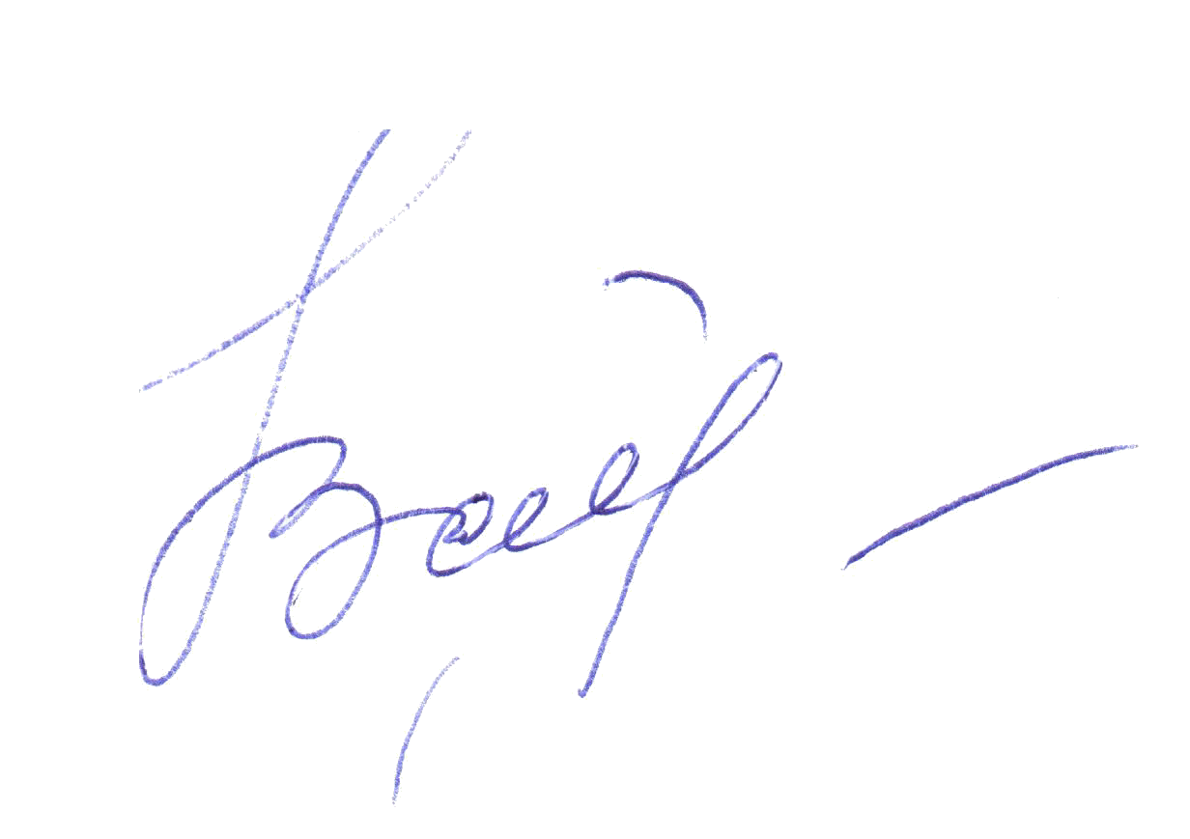
Согласовано Утверждаю
На заседании Педагогического Директор МБОУ «Красноармейская ООШ»
Совета Приказ от №
Протокол от № ____________Н.В.Байнова

Положение об общем собрании трудового коллектива
МБОУ «Красноармейская ООШ»

1.Общее положения
1.1 Настоящее положение разработано в соответствии с Федеральным законом от 29.12.2012г. №273-ФЗ «Об образовании в РФ», уставом МБОУ «Красноармейская ООШ» .
1.2 Общее собрание трудового коллектива является постоянно действующим коллегиальным органом управления МБОУ «Красноармейская ООШ», представляющим интересы работников по вопросам регулирования трудовых отношений и иных непосредственно связанных с ними отношений.
1.3 Участниками общего собрания трудового коллектива считаются все работники образовательного учреждения с момента заключения трудового договора и до прекращения его действия.
1.4 Общее собрание представляет полномочия трудового коллектива. Общее собрание возглавляется председателем. Решения общего собрания трудового коллектива, принятые в пределах его полномочий и в соответствии с Законодательством, являются рекомендательными для трудового коллектива.
1.5 Изменения и дополнения в положение вносятся общим собранием трудового коллектива и принимаются на его заседании.
1.6 Общее собрание трудового коллектива проводится по мере необходимости, по требованию директора школы, школьной профсоюзной организации.
II. Основные задачи общего собрания трудового коллектива.
Общее собрание трудового коллектива содействует осуществлению управленческих начал, развитию инициативы коллектива. Общее собрание трудового коллектива реализует право на самостоятельность в решении вопросов, способствующих оптимальной организаций образовательной деятельности и финансово-хозяйственной деятельности. Общее собрание трудового коллектива содействует расширению коллегиальных, демократических форм управления и воплощения в жизнь государственно-общественных принципов.
III. Компетенции общего собрания трудового коллектива
3.1 Компетенции общего собрания трудового коллектива относятся:
- выборы представителей работников общеобразовательного учреждения для ведения переговоров с администрацией по подготовке проекта коллективного трудового договора (иных соглашений) и их заключения, взаимных консультаций по вопросам регулирования трудовых отношений;
формирование органов, осуществляющих контроль за выполнением принятого коллективного трудового договора (соглашения);
рассмотрение проекта устава общеобразовательного учреждения и внесение в него изменений;
выборы представителей работников для участия в досудебном разрешении трудовых споров; формирование состава примирительных комиссий;
принятие решения об объявлении забастовки, если примирительные процедуры не привели к разрешению коллективного трудового спора;
внесение предложения директору общеобразовательного учреждения о внесении изменений в коллективный договор, трудовые договоры с работниками;
внесение предложений, способствующих более эффективной работе общеобразовательного учреждения, улучшению функционирования общеобразовательного учреждения, совершенствования трудовых отношений; осуществление контроля за выполнением решений Общего собрания трудового коллектива, информирование коллектива общеобразовательного учреждения об их выполнении;
создание при необходимости временных и постоянных комиссий по различным направлениям работы общеобразовательного учреждения и установление их полномочия по согласованию с директором.
3.2. Общее собрание трудового коллектива правомочно принимать решения, если на нем присутствует более половины работников общеобразовательного учреждения.
Решение Общего собрания трудового коллектива считается принятым, если за него проголосовало более половины присутствующих на собрании.
3.3. Общее собрание трудового коллектива, рассматривающее вопрос об объявлении забастовки, считается правомочным, если на нем присутствует не менее двух третей от общего числа работников.
Решение считается принятым, если за него проголосовало более половины работников, присутствующих на собрании.

IV. Организация управления Общим собранием трудового коллектива
4.1. На заседание Общего собрания трудового коллектива могут быть приглашены представители учредителя, общественных организаций, органов муниципального и государственного управления. Лица, приглашенные на собрание, пользуются правом совещательного голоса, могут вносить предложения и заявления, участвовать в обсуждении вопросов, находящихся в их компетенции.
4.2. Для ведения Общего собрания трудового коллектива из его состава открытым голосованием избирается председатель и секретарь сроком на один календарный год, которые выполняют свои обязанности на общественных началах.
Председатель Общего собрания трудового коллектива:
организует деятельность Общего собрания трудового коллектива;
информирует членов трудового коллектива о предстоящем заседании не менее чем за 10 дней до его проведения;
организует подготовку и проведение заседания; определяет повестку дня;
контролирует выполнение решений.
4.3. Собрание считается правомочным, если на нѐм присутствуют не менее двух третей списочного состава работников школы. Решение общего собрания трудового коллектива принимается открытым голосованием, простым большинством голосов.

V. Делопроизводство Общего собрания трудового коллектива
5.1. Заседания Общего собрания трудового коллектива оформляются протоколом. 5.2. В книге протоколов фиксируются:
дата проведения;
количественное присутствие (отсутствие) членов трудового коллектива; приглашенные (ФИО, должность);
повестка дня; ход обсуждения вопросов;
предложения, рекомендации и замечания членов трудового коллектива и приглашенных лиц;
решение.
5.3. Секретарем Общего собрания трудового коллектива ведутся протоколы заседаний, в которых оформляются решения. Книга протоколов Общего собрания трудового коллектива хранится у директора.
5.4. Секретарь Общего собрания трудового коллектива оформляет, подписывает и представляет протокол на подпись председателю Собрания в течение трех дней от даты заседания.

